Uwarunkowania społeczne, gospodarcze i przestrzenne Aglomeracji Wałbrzyskiej w 2023 r.

Czym jest Aglomeracja Wałbrzyska?
Aglomerację Wałbrzyską tworzą miasto na prawach powiatu Wałbrzych oraz 26 gmin należących do 5 powiatów
Aglomerację Wałbrzyską (AW) tworzą miasto Wałbrzych oraz 26 gmin o charakterze miejskim, miejsko-wiejskim i wiejskim z powiatów: jaworskiego (miasto Jawor, gminy Mściwojów, Paszowice i Wądroże Wielkie) kamiennogórskiego (miasto Kamienna Góra, gmina wiejska Kamienna Góra oraz Lubawka), kłodzkiego (miasto Nowa Ruda, gmina wiejska Nowa Ruda oraz gmina Radków), świdnickiego (gminy Dobromierz, Jaworzyna Śląska, Marcinowice, Strzegom, miasto Świdnica, gmina wiejska Świdnica, Świebodzice, Żarów) oraz wałbrzyskiego (gminy Boguszów-Gorce, Czarny Bór, Głuszyca, Jedlina-Zdrój, Mieroszów, Stare Bogaczowice, Szczawno-Zdrój, Walim).
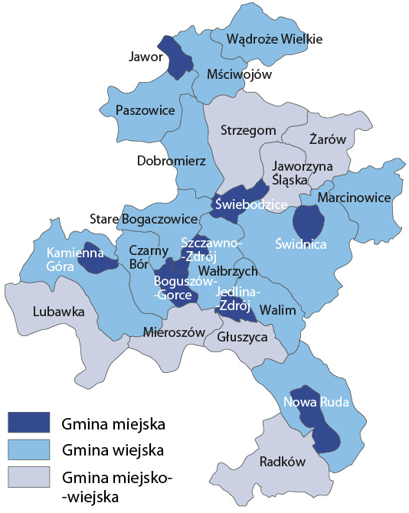
Aglomeracja Wałbrzyska zajmuje powierzchnię 2168 km², tj. 10,9% powierzchni województwa dolnośląskiego. Największą powierzchnię na obszarze AW zajmują gminy: wiejskie Świdnica i Kamienna Góra, miejsko-wiejskie Strzegom i Radków oraz wiejska Nowa Ruda i miejsko-wiejska Lubawka. Tych 6 gmin zajmuje łącznie blisko 43% powierzchni Aglomeracji Wałbrzyskiej.

Demografia
W końcu 2023 r. na terenie Aglomeracji Wałbrzyskiej mieszkało 411,3 tys. osób, tj. o 4,1 tys. osób mniej niż rok wcześniej i o 8,5 tys. osób mniej niż w 2021 r. W relacji do 2021 r. najbardziej zmniejszyła się liczba ludności w Wałbrzychu, gminach miejskich Świdnica, Kamienna Góra i Nowa Ruda oraz w Jaworze. Wzrost liczby ludności notowano w przypadku gmin Stare Bogaczowice, Marcinowice, Paszowice oraz w gminie wiejskiej Świdnica. Ludność AW stanowiła 14,3% ludności woj. dolnośląskiego (wobec 14,5% w końcu 2021 r.). Wśród gmin należących do AW, co czwarta osoba zamieszkuje Wałbrzych – 24,4% ogółu mieszkańców analizowanego obszaru funkcjonalnego.
W aglomeracji Wałbrzyskiej prognozuje się do 2030 r. spadek liczby ludności o ok. 20 tys. osób
⇩ 2,0%
Spadek liczby mieszkańców
Aglomeracji Wałbrzyskiej w relacji do 2021 r.
Zgodnie z długookresową prognozą ludności w 2030 r. na terytorium AW zamieszkiwać będzie 391,9 tys. mieszkańców, co oznacza, że na przestrzeni lat 2023–2030 liczba ludności zmniejszy się o 19,4 tys. osób (tj. o 4,7%), podczas gdy w województwie dolnośląskim prognozuje się spadek liczby mieszkańców o ok. 1% w tym samym okresie. Wśród gmin wchodzących w skład AW przyrost liczby ludności prognozuje się w 9 gminach (Szczawno-Zdrój, wiejska Kamienna Góra, Stare Bogaczowice, Marcinowice, Jaworzyna Śląska, wiejska Nowa Ruda, Walim, Żarów oraz Paszowice) natomiast w największym stopniu ma się zmniejszyć liczba ludności w gminach: Lubawka (o 10,2% do 2030 r.), Wądroże Wielkie (o 10,3%) oraz Mieroszów (o 11,6%).
Obserwowany w 2023 r. na obszarze Aglomeracji Wałbrzyskiej spadek liczby ludności spowodowany był notowanym z roku na rok, ujemnym przyrostem naturalnym, który ukształtował się na poziomie minus 3,3 tys. osób (wobec minus 3,5 tys. rok wcześniej i minus 4,3 tys. w 2021 r.), ale także ujemnym saldem migracji wewętrznych (minus 0,8 tys., tak jak rok wcześniej, wobec minus 1,0 tys. w 2021 r.). W przypadku salda migracji zagranicznych, wartość była nieznacznie większa od zera (w 2022 r. minus 0,1 tys.). Dla porównania, w woj. dolnośląskim w 2023 r. również notowano ujemny przyrost naturalny, kształtujący się na poziomie minus 12,7 tys. osób, natomiast dodatnie salda migracji wewnętrznych (3,6 tys.) i zagranicznych (0,4 tys. osób).
Mapa 1. Przyrost naturalny na 1000 ludności  w 2023 r. | Mapa 2. Saldo migracji na pobyt stały na 1000 ludności w 2023 r.
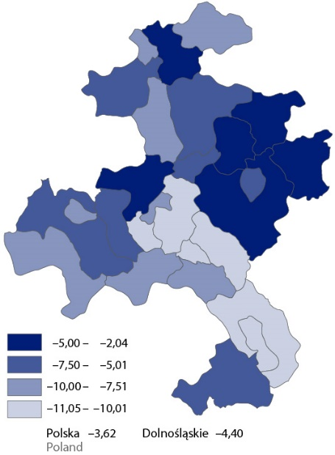
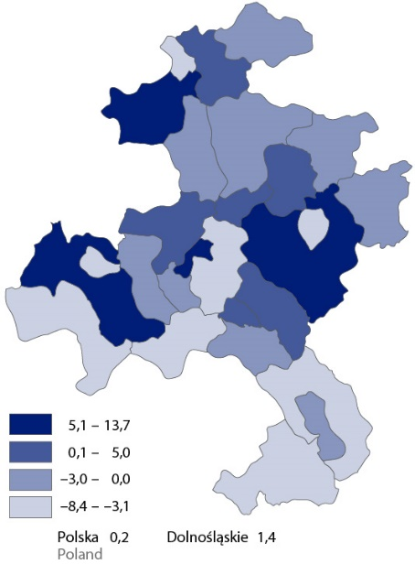

W strukturze ludności AW przeważały kobiety, których odsetek w końcu grudnia 2023 r. wynosił 52,1%. Najwyższy udział kobiet notowano w Szczawnie-Zdroju (53,2%) oraz w Wałbrzychu i gminie miejskiej Świdnica (po 53,1%). W tych gminach współczynnik feminizacji kształtował się na poziomie 114 (w Szczawnie-Zdroju) i 113 (w Wałbrzychu i Świdnicy), wobec 109 w Aglomeracji Wałbrzyskiej i 108 w woj. dolnośląskim.
Analizując strukturę ludności według ekonomicznych grup wieku można zaobserwować w relacji do 2021 r., podobnie jak w woj. dolnośląskim, spadek udziału ludności w wieku produkcyjnym (z 57,9% w końcu 2021 r. do 57,1% w końcu 2023 r.) oraz wzrost odsetka osób w wieku poprodukcyjnym (z 26,1% do 27,3%). Odsetek osób w wieku przedprodukcyjnym zmniejszył się z 15,9% w 2021 r. do 15,6% na koniec 2023 r. (w województwie w tym samym okresie spadek z 17,3% do 17,2%).
Na obszarze AW obciążenie demograficzne ludnością
w wieku poprodukcyjnym było wyższe niż ludnością
w wieku przedprodukcyjnym. Jest to efekt obserwowanego również na obszarze AW procesu starzenia się społeczeństwa
W ogólnej liczbie ludności, zarówno woj. dolnośląskiego, jak i AW, utrzymywała się nadwyżka liczebna osób w wieku poprodukcyjnym nad liczbą osób w wieku przedprodukcyjnym. Jest to sytuacja niekorzystna dla stanu i struktury zasobów ludnościowych oraz następstwo procesu starzenia się społeczeństwa.
Współczynnik obciążenia demograficznego w 2023 r. w AW ukształtował się na poziomie 75,0 i był wyższy o 2,4 p.proc. niż w 2021 r. Współczynnik dotyczący liczby osób w wieku przedprodukcyjnym przypadających na 100 osób w wieku produkcyjnym zmniejszył się na terytorium AW z 27,5 do 27,3, podczas gdy wskaźnik obciążenia osób w wieku produkcyjnym ludnością w wieku poprodukcyjnym zwiększył się z 45,1 do 47,8. W konsekwencji istotnie zwiększyła się różnica między obciążeniem demograficznym ludnością w wieku poprodukcyjnym oraz ludnością w wieku przedprodukcyjnym. Na przestrzeni lat 2021–2023 można było zaobserwować kontynuacje trendu zmian w strukturze ludności, analizując współczynniki cząstkowe, tj. relację liczby osób w wieku przedprodukcyjnym do wieku produkcyjnego oraz stosunek liczby osób w wieku poprodukcyjnym do wieku produkcyjnego.

Tablica 1. Ludność według ekonomicznych grup wieku
Stan w dniu 31 grudnia
WYSZCZEGÓLNIENIE | Województwo dolnośląskie |  |  | Aglomeracja Wałbrzyska
WYSZCZEGÓLNIENIE | 2021 | 2022 | 2023 | 2021 | 2022 | 2023
Ogółem | 2897737 | 2888033 | 2879271 | 419762 | 415377 | 411278
Wiek przedprodukcyjny | 501866 | 501270 | 496191 | 66809 | 65816 | 64135
Wiek produkcyjny | 1714445 | 1697536 | 1683770 | 243212 | 238815 | 234951
Wiek poprodukcyjny | 681426 | 689227 | 699310 | 109741 | 110746 | 112192
Współczynnik obciążenia demograficznego | 69,0 | 70,1 | 71,0 | 72,6 | 73,9 | 75,0
Proces starzenia się społeczeństwa należy do najważniejszych tendencji demograficznych. Obserwuje się go nie tylko w kraju, w woj. dolnośląskim, ale także na obszarze AW.
Do oceny tego zjawiska stosuje się m.in. współczynnik starości demograficznej określający odsetek ludności w wieku 65 lat i więcej w ogólnej liczbie ludności czy indeks starości określający relację międzypokoleniową, tj. liczbę osób w wieku 65 lat i więcej przypadającą na 100 osób w wieku 0–14 lat.
W końcu 2023 r. odsetek osób w wieku 65 lat i więcej w AW kształtował się na poziomie 27,3% wobec 24,3% w woj. dolnośląskim (w 2021 r. odpowiednio 26,1% w AW i 23,5% w woj. dolnośląskim). Z kolei, indeks starości ukształtował się na poziomie 174,9 w 2023 r. wobec 164,3 w 2021 r. Oznacza to, że na 100 osób w wieku do 14 lat na obszarze AW przypadało blisko 175 osób w wieku 65 lat i więcej. Wśród gmin należących do AW w 2023 r. nie występowały jednostki, w których odnotowano nadwyżkę dzieci do 14. roku życia nad liczbą osób starszych w wieku 65 lat i więcej. Największą nadwyżkę osób starszych nad dziećmi zaobserwowano w gminach: Szczawno-Zdrój, Wałbrzych oraz miejskiej Kamienna Góra (ponad dwukrotnie więcej osób starszych w wieku 65 lat i więcej niż dzieci do 14. roku życia). Można więc zaobserwować, iż na obszarze AW występuje niekorzystna struktura wiekowa ludności, która może mieć znaczący wpływ na przyszły potencjał ludnościowy.

Uwarunkowania społeczne
Ważnym aspektem dla rozwoju społeczno-gospodarczego, jest budowanie relacji społecznych oraz wzajemnego zaufania. Kształtowanie odpowiednich warunków życia i współżycia społecznego nie jest możliwe bez właściwego utrzymania usług społecznych, które służą zaspokojeniu potrzeb jednostek i rodzin. Do usług społecznych można zaliczyć m.in.: powszechną edukację szkolną, wczesnoszkolną, publiczną służbę zdrowia, usługi opiekuńcze, socjalne, a także ofertę placówek kulturalnych, sportowych czy rekreacyjnych.
Obszar Aglomeracji Wałbrzyskiej pod względem potencjału demograficznego charakteryzuje się relatywnie niekorzystną sytuacją dla rozwoju społeczno-gospodarczego. We wszystkich gminach jest obserwowany spadek liczby ludności, spowodowany przede wszystkim nadwyżką zgonów nad urodzeniami, a w dalszej kolejności ujemnym saldem migracji wewnętrznych. Kierunek zmian struktury wiekowej, mającej wpływ na przyszły potencjał ludnościowy, jest również niekorzystny (zwiększa się różnica między liczbą osób starszych oraz dzieci).

Wychowanie przedszkolne i opieka żłobkowa
Na terenie Aglomeracji Wałbrzyskiej w 2023 r. działały 194 placówki wychowania przedszkolnego, tj. tyle samo co przed rokiem i o 3 mniej niż w 2021 r. Stanowiły one 13,1% ogółu placówek przedszkolnych w województwie dolnośląskim. Najwięcej obiektów przedszkolnych zlokalizowanych było w Wałbrzychu (37) i w gminie miejskiej Świdnica (32), zaś najmniej w gminie Czarny Bór (1).
⇩ 1,5%
Spadek liczby obiektów
wychowania przedszkolnego
w Aglomeracji Wałbrzyskiej
w relacji do 2021 r.

Wychowaniem przedszkolnym w AW w 2023 r. objętych było 13,0 tys. dzieci, tj. mniej o 3,5% r/r i więcej o 0,1% niż w 2021 r. Do placówek zlokalizowanych na tym obszarze uczęszczało 11,8% ogółu dzieci objętych wychowaniem przedszkolnym w województwie dolnośląskim.
Mapa 3. Dzieci w placówkach wychowania przedszkolnego na 1000 dzieci  w wieku 3–6 lat w 2023 r. | Mapa 4. Dzieci w żłobkach i klubach dziecięcych na 1000 dzieci w wieku do lat 3 w 2023 r.
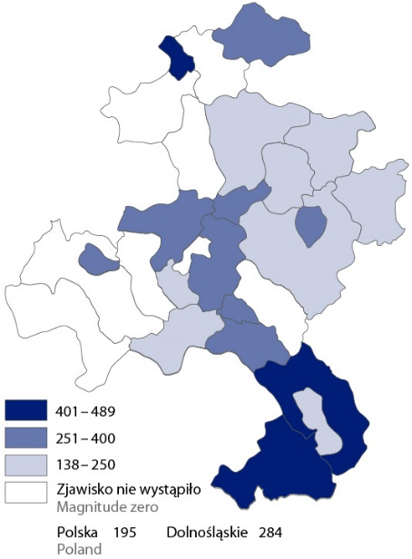
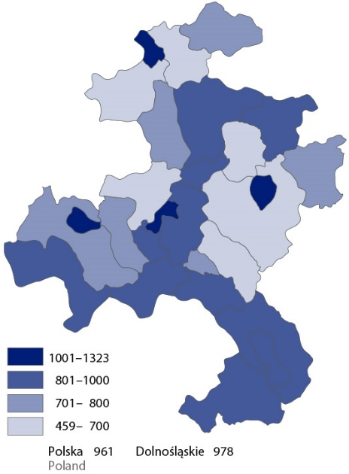

Na obszarze Aglomeracji Wałbrzyskiej obserwuje się wzrost współczynnika skolaryzacji netto dla dzieci w wieku 3–6 lat

W analizowanym okresie na 1000 dzieci w wieku 3–6 w Aglomeracji Wałbrzyskiej przypadało 934 dzieci w placówkach wychowania przedszkolnego (w woj. dolnośląskim – 978). Wskaźnik ten osiągnął najwyższe wartości w gminach: Szczawno-Zdrój (1323), Jawor (1271) i miejskiej Świdnica (1212), zaś najniższe w: Mściwojów (459), Paszowice (503) i Walim (657).
Na terenie Aglomeracji Wałbrzyskiej w końcu 2023 r. działały 43 obiekty żłobkowe, co stanowiło 8,3% wszystkich takich obiektów zlokalizowanych na obszarze województwa dolnośląskiego. W skali roku liczba żłobków i klubów dziecięcych zwiększyła się na terenie AW o 3 obiekty.
⇧ 3,5%
Wzrost liczby dzieci w obiektach żłobkowych w Aglomeracji Wałbrzyskiej w relacji do 2022 r.
Największy odsetek (27,9%) obiektów żłobkowych zlokalizowanych na terytorium AW znajdował się w dwóch miastach, Świdnicy (12 jednostek) oraz w Wałbrzychu (16,3%, 7 jednostek). W gminach Świebodzice i Strzegom funkcjonowały po 3 obiekty żłobkowe, a w gminach: Radków, Jawor i wiejska Nowa Ruda po 2, natomiast w 8 gminach (29,6%) nie było żadnego obiektu żłobkowego.
W końcu 2023 r. liczba dzieci objętych opieką w placówkach żłobkowych zlokalizowanych na obszarze Aglomeracji Wałbrzyskiej zwiększyła się r/r
W końcu 2023 r. opieką w placówkach żłobkowych objęto na terenie Aglomeracji Wałbrzyskiej 1,8 tys. dzieci, co stanowiło 9,7% ogółu dzieci objętych opieką żłobkową w województwie dolnośląskim. Liczba dzieci w obiektach żłobkowych w relacji r/r na obszarze AW zwiększyła się o 3,5%.
W końcu analizowanego roku na 1000 dzieci w wieku do 3 lat na terytorium AW zapewnioną opiekę żłobkową miało 277 dzieci (wobec 192 w woj. dolnośląskim), podczas gdy rok wcześniej – 242 dzieci. Najlepsza sytuacja, pod względem opieki żłobkowej, wystąpiła w gminie wiejskiej Nowa Ruda oraz w gminie Radków, gdzie na 1000 dzieci w wieku do 3 lat opiekę zapewniono odpowiednio 489 i 442 dzieciom.

Opieka zdrowotna i pomoc społeczna
W końcu 2023 r. na terenie Aglomeracji Wałbrzyskiej w ramach ambulatoryjnej opieki zdrowotnej działało 186 przychodni, tj. o 1 więcej niż przed rokiem i o 1 mniej niż w 2021 r. Niemal połowa jednostek (44,6%) była zlokalizowana w Wałbrzychu oraz w gminie miejskiej Świdnica. Liczba przychodni działających na terenie AW stanowiła 11,2% ogółu przychodni funkcjonujących w województwie dolnośląskim.
⇩ 6,6%
Spadek liczby aptek ogólnodostępnych w Aglomeracji Wałbrzyskiej (r/r)
Ze względu na wzrost liczby jednostek ambulatoryjnej opieki zdrowotnej przy jednoczesnym spadku liczby ludności zamieszkującej obszar AW zaobserwować można zmniejszenie się wartości wskaźnika opisującego liczbę osób przypadających na 1 placówkę, tj. z 2245 osób na 1 przychodnię w końcu 2021 i 2022 r., do 2211 w końcu 2023 r. Dla porównania w całym województwie na 1 przychodnię przypadało 1728 mieszkańców (wobec 1837 w końcu 2021 r.
i 1796 w końcu 2022 r.). Wśród gmin AW najwięcej osób przypadających na jedną przychodnię notowano w gminach Jaworzyna Śląska i Boguszów-Gorce (odpowiednio 5117 i 4722 mieszkańców na 1 placówkę), a najmniej w Szczawnie-Zdroju (1310).
Na terenie Aglomeracji Wałbrzyskiej obserwuje się poprawę dostępności ambulatoryjnej opieki zdrowotnej dla mieszkańców
W zakresie ambulatoryjnej opieki zdrowotnej, w ciągu 2023 r., na terenie AW udzielono 2,0 mln porad lekarskich w ramach podstawowej opieki zdrowotnej i przez lekarzy rodzinnych. W skali roku liczba udzielonych porad wzrosła o 0,6%, natomiast w relacji do 2021 r. – zwiększyła się o 0,7%.
W przeliczeniu na liczbę mieszkańców, w 2023 r. udzielono 4,8 porady na 1 mieszkańca na terenie AW, wobec 4,7 w 2021 i 2022 r. Pod względem dostępności lecznictwa otwartego, AW nie odstawała od woj. dolnośląskiego, o czym świadczy wskaźnik liczby udzielonych porad lekarskich na 1 mieszkańca kształtujacy się w 2023 r. w woj. dolnośląskim ogółem na takim samym poziomie (4,8). Wśród gmin należących do AW dostępność lecznictwa otwartego, mierzona powyższym wskaźnikiem, była największa w gminach miejskich: Świdnica (7,3), Jawor (6,6) oraz Kamienna Góra (5,9).
Dostępność lecznictwa otwartego na terenie Aglomeracji Wałbrzyskiej jest taka sama jak w woj. dolnośląskim
Mapa 5. Porady lekarskieª udzielone na  1 mieszkańca w 2023 r. | Mapa 6. Osoby korzystające ze środowiskowej pomocy społecznej na 10 tys. ludności ogółem w 2023 r.
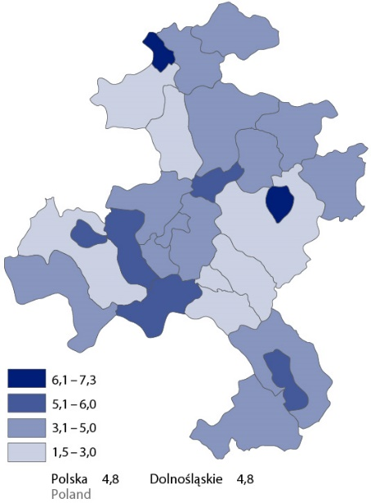
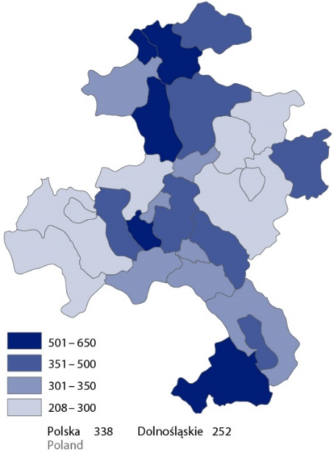

a Udzielone w ramach podstawowej opieki zdrowotnej i przez lekarza rodzinnego.
Na terenie AW w końcu 2023 r. sprzedażą leków i środków medycznych zajmowało się 156 ogólnodostępnych aptek, tj. 17,6% ogółu aptek funkcjonujacych w woj. dolnośląskim. Liczba aptek ogólnodostępnych działających na terenie AW zmniejszyła się w skali roku o 6,6%, natomiast w relacji do 2021 r. spadła o 8,2%. Ponad 35% aptek z obszaru AW znajdowało się w Wałbrzychu i Świdnicy. Na 1 aptekę w obrębie AW w końcu 2023 r. przypadało 2636 mieszkańców (przed rokiem – 2487, w końcu 2021 r. – 2469 osób).

Ważnym źródłem informacji umożliwiającej monitorowanie problemów społecznych są dane m.in. o udzielonej pomocy przez ośrodki pomocy społecznej czy o udzielonych potrzebującym rodzinom świadczeniach społecznych.
⇧ 5,7%
Wzrost liczby miejsc w placówkach stacjonarnej pomocy społecznej w AW
w relacji do 2022 r.
Na terenie AW w końcu 2023 r. działało 35 placówek stacjonarnej pomocy społecznej (łącznie z filiami). Ich liczba w porównaniu z rokiem poprzednim zwiększyła się o 4 placówki, natomiast w relacji do 2021 r. o 8 placówek.

Placówki stacjonarnej pomocy społecznej funkcjonujące na obszarze AW stanowiły 23,2% ogółu placówek działających na terenie woj. dolnośląskiego. Wśród gmin należących do AW placówki stacjonarnej pomocy społecznej znajdowały się przede wszystkim w Wałbrzychu (7), następnie w Świdnicy (6) i gminie wiejskiej Nowa Ruda (3). Na terenie 9 gmin nie znajdowała się żadna placówka.
W relacji do 2022 r. obserwuje się wzrost liczby miejsc oraz liczby mieszkańców w stacjonarnych zakładach pomocy społecznej zlokalizowanych na obszarze Aglomeracji Wałbrzyskiej
Stacjonarne zakłady pomocy społecznej na obszarze AW, według stanu w końcu 2023 r., dysponowały 2,0 tys. miejsc. Ich liczba zwiększyła się w skali roku (o 5,7%) oraz w relacji do 2021 r. (o 12,5%). Z kolei liczba mieszkańców placówek stacjonarnej pomocy społecznej, których w 2023 r. było o 100 mniej niż miejsc, wzrosła w skali roku o 120 osób, a w relacji do 2021 r. o 231 mieszkańców. Mieszkańcy domów i zakładów stacjonarnej pomocy społecznej funkcjonujących na obszarze AW stanowili 21,2% ogółu mieszkańców placówek tego typu działających w woj. dolnośląskim (wobec 20,2% w 2022 r. i 20,1% w 2021 r.).
W 2023 r. ze świadczeń środowiskowej pomocy społecznej na obszarze AW skorzystało 15,1 tys. osób, tj. więcej o 1,4% w stosunku do 2022 r. i mniej o 7,8% w relacji do 2021 r. Wśród mieszkańców zamieszkujących obszar AW 3,7% skorzystało ze świadczeń środowiskowej pomocy społecznej (wobec 3,6% w 2022 r. i 3,9% w 2021 r.). Dla porównania w woj. dolnośląskim w 2023 r. z takiej pomocy skorzystało 2,5% (tyle samo co w 2022 r. i 2,7% w 2021 r.).
⇩ 7,8%
Spadek liczby korzystających ze środowiskowej pomocy społecznej w Aglomeracji Wałbrzyskiej w relacji do 2021 r.
W Aglomeracji Wałbrzyskiej w 2023 r. zwiększyła się liczba osób będących w trudnej sytuacji życiowej
Wskaźnik udziału osób korzystających ze środowiskowej pomocy społecznej w 2023 r. na obszarze AW zanotował wzrost r/r, co świadczy o zwiększeniu się populacji osób będących w trudnej sytuacji życiowej. Pośrednio może to świadczyć o pogorszeniu się jakości życia mieszkańców w analizowanym okresie.
Wśród gmin należących do AW w 2023 r. najwyższy odsetek osób, którym udzielono świadczenia w ramach pomocy środowiskowej, odnotowano w gminach: Mściwojów (6,5%) oraz Dobromierz i Boguszów-Gorce (po 6,3%).

Wydatki budżetu gmin na oświatę, ochronę zdrowia i pomoc społeczną
Proporcje budżetowe pomiędzy strumieniami finansowania analizowanych działów informują o priorytetach poszczególnych gmin lub też o znaczącym obciążeniu danego działu koniecznymi wydatkami.
⇧ 5,5%
Wzrost wydatków budżetowych gmin Aglomeracji Wałbrzyskiej na oświatę i wychowanie
w relacji do 2022 r.
W 2023 r. wydatki gmin, należących do Aglomeracji Wałbrzyskiej, na oświatę i wychowanie wyniosły 834,7 mln zł, tj. o 15,5% więcej niż przed rokiem i o 32,2% więcej w relacji do 2021 r. W strukturze wydatków ogółem AW, wydatki na oświatę i wychowanie stanowiły 26,0% (wobec 23,6% w 2022 r. i 23,7% w 2021 r.). Wśród gmin AW najwyższy odsetek wydatków na oświatę i wychowanie odnotowano w gminach: Lubawka (38,8%), wiejskiej Kamienna Góra (35,5%) i Walim (32,9%); dla porównania w woj. dolnośląskim wydatki gmin na oświatę i wychowanie stanowiły 31,0% wydatków ogółem.
W przypadku wydatków na ochronę zdrowia gminy AW w 2023 r. wydały 21,0 mln zł i było to więcej niż przed rokiem o 18,8% oraz o 62,2% niż w 2021 r. Wydatki na ochronę zdrowia stanowiły 0,7% ogółu wydatków budżetowych gmin AW.
Z kolei wydatki na pomoc społeczną stanowiły w gminach AW 6,9% ogółu wydatków budżetowych (wobec 8,3% przed rokiem i 5,8% w 2021 r.) i wyniosły 221,8 mln zł. W skali roku wydatki budżetowe gmin AW na pomoc społeczną zmniejszyły się o 12,5%, zaś w relacji do 2021 r. wzrosły o 42,7%.
Wydatki budżetowe gmin należących do Aglomeracji Wałbrzyskiej na oświatę i wychowanie stanowiły 26,0%, na ochronę zdrowia 0,7%, a na pomoc społeczną 6,9% ogółu wydatków
W strukturze wydatków poszczególnych gmin AW, wydatki na pomoc społeczną były największe w gminie miejskiej Nowa Ruda (11,3%).
Na terenie Aglomeracji Wałbrzyskiej obserwuje się względnie stabilną w czasie liczbę obiektów przedszkolnych, rosnącą liczbę żłobków oraz zwiększającą się liczbę dzieci objętych opieką w tych obiektach, co stanowi dobrą podstawę dalszego kształcenia dla dzieci. Jednocześnie z placówek tych korzysta mniej dzieci niż przeciętnie w województwie dolnośląskim. Na terenie AW obserwuje się rosnącą dostępność lecznictwa otwartego, uwidocznioną m.in. przez zwiększającą się liczbę przychodni, udzielanych porad lekarskich ogółem oraz w przeliczeniu na liczbę mieszkańców. Jednocześnie ograniczeniu ulega dostępność aptek, które ponadto są ulokowane głównie w największych miastach. Istotnym zagadnieniem jest pomoc społeczna kierowana do osób w szczególnej sytuacji życiowej. Na obszarze AW obserwuje się powiększający się wskaźnik osób korzystających ze środowiskowej pomocy społecznej, co może świadczyć o zwiększaniu się populacji osób żyjących w ubóstwie i mających ciężką sytuację życiową. Odsetek osób korzystających ze świadczeń środowiskowej pomocy społecznej jest wyższy niż przeciętnie w województwie dolnośląskim. W skali roku zwiększyły się wydatki z budżetów gmin należących do AW na oświatę i wychowanie, ochronę zdrowia oraz na pomoc społeczną, co może mieć związek z rozwojem infrastruktury stacjonarnej pomocy społecznej.

Uwarunkowania gospodarcze
Na poziom rozwoju danego obszaru wpływ mają zachodzące na nim, oprócz procesów społecznych, również procesy gospodarcze opisane przez czynniki warunkujące wzrost gospodarczy, w tym rozwój przedsiębiorczości, wytwarzane produkty i świadczone usługi, tworzenie miejsc pracy, czy realizowane inwestycje.

Podmioty gospodarki narodowej
W końcu 2023 r. w rejestrze REGON na terenie Aglomeracji Wałbrzyskiej zarejestrowanych było 55,7 tys. podmiotów gospodarki narodowej, które stanowiły 12,6% przedsiębiorstw zarejestrowanych na terenie województwa dolnośląskiego. W skali roku liczba podmiotów działających na obszarze AW zwiększyła się o 1,1%, a w relacji do 2021 r. – wzrosła o 3,3%.
⇧ 1,1%
Wzrost liczby podmiotów zarejestrowanych w rejestrze REGON na obszarze Aglomeracji Wałbrzyskiej w relacji do 2022 r.
W przeliczeniu na 10 tys. osób zamieszkujących obszar AW, na jego terenie prowadziło działalność 1353 podmiotów (wobec 1325 w końcu 2022 r. i 1283 w końcu 2021 r.). Rozwój przedsiębiorczości, mierzonej liczbą działających firm w przeliczeniu na liczbę mieszkańców, na obszarze AW jest mniej dynamiczny niż na obszarze woj. dolnośląskiego, gdzie na 10 tys. mieszkańców w końcu 2023 r. prowadziło działalność 1533 jednostek (wobec 1479 w poprzednim roku i 1418 w końcu 2021 r.).
Wśród gmin AW najwięcej jednostek w przeliczeniu na 10 tys. mieszkańców funkcjonowało w gminach miejskich Szczawno-Zdrój (2227), Świdnica (1709) oraz w Wałbrzychu (1423). Najmniej podmiotów, w przeliczeniu na 10 tys. mieszkańców, funkcjonowało w gminie Dobromierz (987).

Mapa 7. Podmioty gospodarki narodowej  w rejestrze REGON na 10 tys. ludności  w 2023 r. Stan w dniu 31 grudnia | Mapa 8. Struktura podmiotów gospodarki narodowej w rejestrze REGON według sektorów w 2023 r.  Stan w dniu 31 grudnia
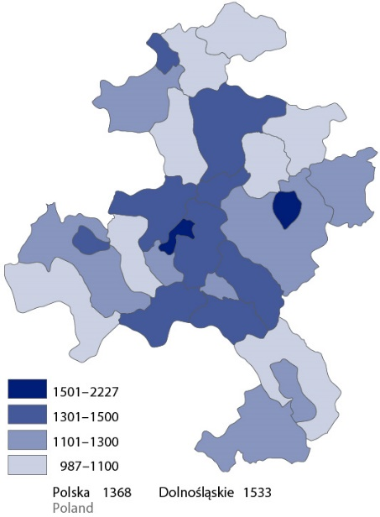
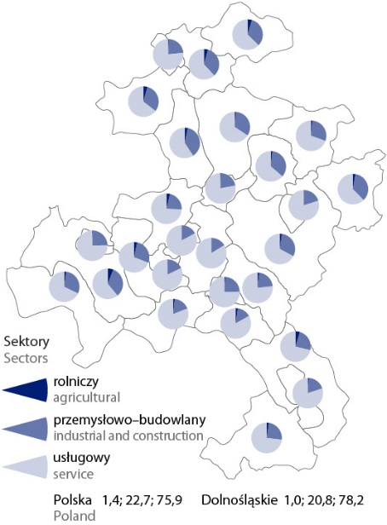

W analizowanym okresie 2023 r. na obszarze AW najwięcej jednostek prowadziło działalność w sektorze usług, tj. 76,8% podmiotów funkcjonujących na tym terenie (przed rokiem 77,0%, w końcu 2021 r. – 77,4%). Podmioty sektora przemysłowego i budowlanego stanowiły 21,9% na terytorium AW (wobec 21,7% w końcu 2022 r. i 21,4% w końcu 2021 r.). Świadczy to o nowoczesności struktury działalności gospodarczej badanego obszaru.
Na obszarze Aglomeracji Wałbrzyskiej większość podmiotów prowadzi działalność w sektorze usług
Na obszarze AW w końcu 2023 r. działało 3,5 tys. spółek handlowych, w tym 0,4 tys. spółek z udziałem kapitału zagranicznego. W skali roku liczba spółek handlowych zwiększyła się o 3,9%, a w relacji do 2021 r. o 7,7%. W relacji do 2021 r. obserwuje się spadek liczby spółek handlowych z udziałem kapitału zagranicznego o 6,5% (wobec wzrostu w woj. dolnośląskim o 3,9%), a w relacji do poprzedniego roku ich liczba zmniejszyła się o 1,4% (wobec wzrostu o 2,1% w woj. dolnośląskim). Zdolność AW do przyciągania kapitału zagranicznego, mierzona odsetkiem tego rodzaju spółek, jest mniejsza w porównaniu z całym obszarem woj. dolnośląskiego (10,5% względem 12,6%).

Pracujący
Liczba pracujących w podmiotach gospodarczych zatrudniających powyżej 9 osób na obszarze gmin należących do Aglomeracji Wałbrzyskiej w końcu 2023 r. wyniosła 143,9 tys. osób, tj. 12,4% ogółu pracujących w woj. dolnośląskim (wobec 12,6% w końcu 2022 r.).
⇩ 1,8%
Spadek liczby pracujących
w Aglomeracji Wałbrzyskiej
w relacji do końca 2022 r.

W relacji do końca 2022 r. liczba pracujących na obszarze AW zmniejszyła się o 1,8%, (wobec spadku o 0,1% w woj. dolnośląskim). W ujęciu względnym, biorąc pod uwagę wskaźnik liczby pracujących w przeliczeniu na 1000 mieszkańców, który w końcu 2023 r. ukształtował się na poziomie 350 pracujących, nastąpił spadek liczby pracujących w stosunku do roku poprzedniego (353). Dla porównania w końcu 2023 r. w woj. dolnośląskim na 1000 mieszkańców pracowały 403 osoby.
Pod względem atrakcyjności rynku pracy wśród gmin należących do Aglomeracji Wałbrzyskiej wyróżniała się gmina Żarów oraz gmina miejska Świdnica
Wśród gmin tworzących obszar AW najwięcej pracujących w przeliczeniu na liczbę mieszkańców wg stanu w końcu grudnia 2023 r. odnotowano w gminie miejsko-wiejskiej Żarów (406 osób na 1000 mieszkańców). Siedziba tej gminy charakteryzowała się największą nadwyżką przyjeżdzających do pracy nad wyjeżdzającymi – w 2021 r. iloraz przepływów związanych z zatrudnieniem ukształtował się w mieście Żarów na poziomie 2,39. W tym roku na terenie AW nadwyżkę przyjeżdżających do pracy odnotowano również w: gminie miejskiej Świdnicy (2,12) gminie miejskiej Kamienna Góra (1,53), Wałbrzychu (1,49), Jaworze (1,47) oraz Szczawnie-Zdroju (1,25). W pozostałych gminach notowano nadwyżkę wyjeżdżających do pracy nad przyjeżdżającymi w tym celu.
Mapa 9. Pracujący na 1000 ludności  w 2023 r. Stan w dniu 31 grudnia | Mapa 10. Iloraz przepływów związanych  z zatrudnieniem w 2021 r.
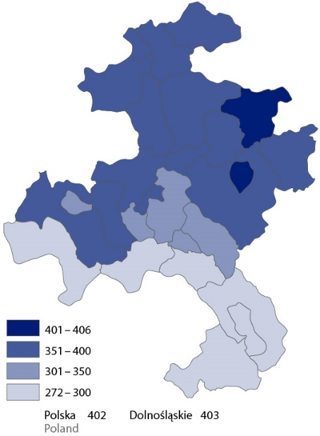
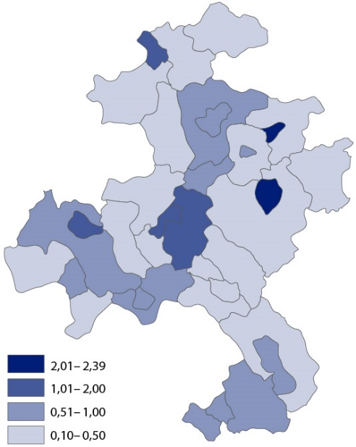

Wśród pracujących w podmiotach o liczbie pracujących powyżej 9 osób, na obszarze AW, podobnie jak w woj. dolnośląskim, pracowało więcej mężczyzn (75,7 tys.) niż kobiet (68,1 tys.).

Bezrobocie rejestrowane
Liczba bezrobotnych zarejestrowanych w urzędach pracy na obszarze gmin należących do Aglomeracji Wałbrzyskiej w końcu 2023 r. wyniosła 9,4 tys. osób, tj. 17,7% ogółu bezrobotnych w woj. dolnośląskim (wobec 17,0% w końcu 2022 r. i 16,7% w końcu 2021 r.).
⇧ 2,1%
Wzrost liczby bezrobotnych
w Aglomeracji Wałbrzyskiej
w relacji do końca 2022 r.
W relacji do końca 2022 r. liczba bezrobotnych na obszarze AW zwiększyła się o 0,2 tys. osób, zaś w porównaniu z końcem 2021 r. nastąpił spadek o 0,4 tys. osób.
W skali roku zmniejszenie liczby bezrobotnych odnotowano w 9 jednostkach należących do AW, w tym największy spadek bezrobotnych odnotowano w gminach: Paszowice (o 20,7%), Mieroszów (o 17,3%), oraz w wiejskiej Nowa Ruda (o 11,4%). Wzrost liczby bezrobotnych w porównaniu z końcem 2022 r. odnotowano w większości gmin, w tym największy w gminach: Marcinowice (o 21,6%), Jaworzyna Śląska (o 21,3%) i Stare Bogaczowice (18,0%).
Mapa 11. Bezrobotni zarejestrowani na 100 osób w wieku produkcyjnym w 2023 r.  Stan w dniu 31 grudnia | Mapa 12. Długotrwale bezrobotni w relacji do ogółu bezrobotnych  Stan w dniu 31 grudnia
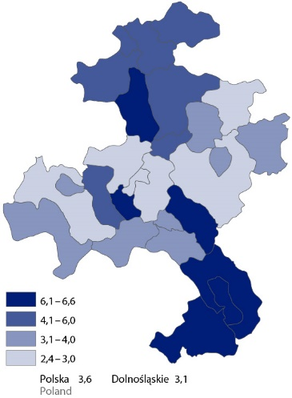
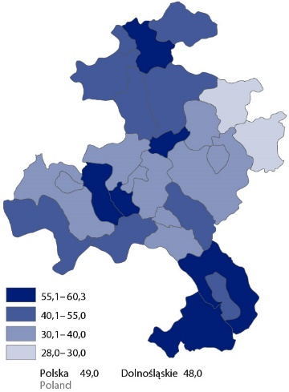

Źródło: dane Ministerstwa Rodziny, Pracy i Polityki Społecznej.
W końcu 2023 r. udział bezrobotnych zarejestrowanych w ogólnej liczbie osób w wieku produkcyjnym na obszarze AW ukształtował się na poziomie 4,0% (wobec 3,1% w województwie dolnośląskim). W porównaniu z końcem 2022 r. odsetek ten był wyższy o 0,2 p.proc., a w relacji do 2021 r. nie zmienił się.
Na obszarze Aglomeracji Wałbrzyskiej udział liczby bezrobotnych w stosunku do liczby osób w wieku produkcyjnym ukształtował się na poziomie 4,0%, tj. o 0,9 p.proc. wyższym niż w woj. dolnośląskim
Wśród gmin należących do AW w końcu 2023 r. największy udział bezrobotnych w ogóle ludności w wieku produkcyjnym odnotowano w gminach Dobromierz i Walim (odpowiednio 6,6 i 6,5). Najniższy odsetek dotyczył gmin: Żarów (2,4) wiejskiej Świdnica (2,5) oraz Szczawno-Zdrój i wiejska Kamienna Góra (po 2,6).
Podobnie jak w województwie dolnośląskim, wśród osób bezrobotnych zamieszkujących obszar AW, notowano nadwyżkę kobiet nad mężczyznami. W końcu 2023 r. bezrobotne kobiety stanowiły 52,0% ogółu zarejestrowanych bezrobotnych, wobec 53,5% w końcu 2022 r. i 53,7% w końcu 2021 r. Kobiety przeważały wśród bezrobotnych w większości gmin AW, w tym zdecydowanie największy odsetek bezrobotnych kobiet (61,5%) odnotowano w gminie Mściwojów. Udział kobiet w ogólnej liczbie bezrobotnych był najniższy w gminach miejskich Świebodzice i Świdnica (odpowiednio 45,7% i 46,7%).

Finanse publiczne
W 2023 r. gminy Aglomeracji Wałbrzyskiej (łącznie
z miastem na prawach powiatu Wałbrzychem) osiagnęły dochody na poziomie 2947,2 mln zł i poniosły wydatki w wysokości 3204,5 mln zł. Wynik finansowy jednostek samorządu terytorialnego należących do AW był ujemny i ukształtował się na poziomie minus 257,4 mln zł (wobec minus 108,1 mln zł rok wcześniej, zaś w 2021 był dodatni –161,9 mln zł). W relacji do roku poprzedniego, dochody budżetów gmin należących do AW się zmniejszyły, a w przypadku wydatków odnotowano wzrost.
–257,4 mln zł
Wynik finansowy budżetów gmin Aglomeracji Wałbrzyskiej
Dochody budżetów gmin AW były o 4,2% wyższe w relacji do 2021 r. i o 0,1% niższe w porównaniu z 2022 r. W odniesieniu do 2021 r. odnotowano wzrost dochodów w większości gmin AW (16 jednostek), natomiast w relacji do roku poprzedniego dochody zwiększyły się w 12 jednostkach.
W 2023 r. dochody własne, które miały największy udział w strukturze zagregowanych dochodów ogółem, stanowiły 52,2% i w relacji do 2021 r. ich wartość zwiększyła się o 9,9%, a w porównaniu z 2022 r. – o 5,0%. Udział dochodów własnych w dochodach ogółem zarówno na przestrzeni roku, jak i w relacji do 2021 r. wzrósł odpowiednio o 2,6 p.proc. i o 2,7 p.proc.
Największe wpływy w grupie dochodów własnych pochodziły z tytułu udziału w podatku dochodowym od osób fizycznych (24,5%), a następnie z podatku od nieruchomości (21,7%) oraz dochodów z majątku (10,6%). W relacji do 2021 r. zwiększył się udział dochodów z tytułu podatku od nieruchomości w dochodach własnych ogółem o 1,2 p.proc., natomiast obniżył się udział wpływów z podatku od osób fizycznych o 8,9 p.proc. oraz dochodów z majątku o 3,1 p.proc.

Tablica 2. Dochody, wydatki i wynik finansowy budżetów gmin Aglomeracji Wałbrzyskiej
WYSZCZEGÓLNIENIE | Ogółem w mln zł |  |  | Na 1 mieszkańca w zł
WYSZCZEGÓLNIENIE | 2021 | 2022 | 2023 | 2021 | 2022 | 2023
Dochody | 2829,5 | 2950,2 | 2947,2 | 6706,57 | 7067,06 | 7130,13
w tym dochody własne | 1400,3 | 1464,4 | 1538,3 | 3319,15 | 3507,93 | 3721,66
Wydatki | 2667,6 | 3058,3 | 3204,5 | 6322,88 | 7326,06 | 7752,80
w tym majątkowe | 470,1 | 548,5 | 763,9 | 1114,23 | 1313,81 | 1848,09
inwestycyjne | 416,4 | 527,6 | 697,8 | 986,99 | 1263,79 | 1688,21
Wynik finansowy | 161,9 | –108,1 | –257,4 | 383,69 | –259,00 | –622,67
W strukturze dochodów ogółem, oprócz dochodów własnych, swój udział mają również dotacje oraz środki z tytułu subwencji. W 2023 r. wśród gmin AW stanowiły one odpowiednio 22,9% i 24,9% (w 2021 r. odpowiednio 29,9% i 20,6%, w 2022 r. 32,6% i 17,8%).
W 2023 r. w przeliczeniu na 1 mieszkańca dochody budżetów gmin należących do AW ogółem wyniosły 7130 zł i były wyższe o 0,9% w porównaniu z 2022 r. i o 6,3% w relacji z 2021 r. Najwyższe dochody w przeliczeniu na 1 mieszkańca odnotowano w gminie Szczawno-Zdrój (10278 zł per capita).
Mapa 13. Dochody budżetu gmin na 1 mieszkańca w 2023 r. | Mapa 14. Wydatki budżetu gmin na 1 mieszkańca w 2023 r.
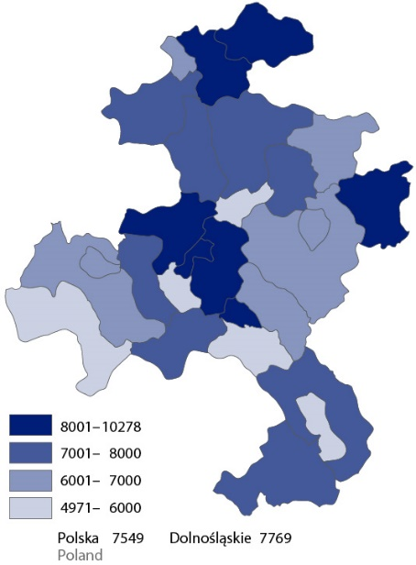
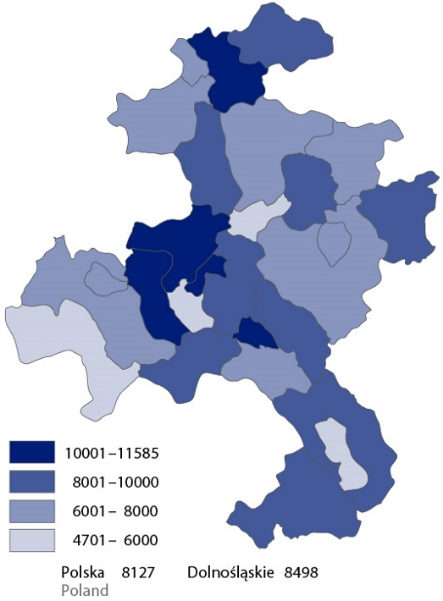

Wydatki gmin Aglomeracji Wałbrzyskiej poniesione w 2023 r. wyniosły 3204,5 mln zł (stanowiły one 13,1% ogółu wydatków budżetów gmin woj. dolnośląskiego) i były wyższe niż w latach 2021 i 2022 odpowiednio o 20,1% i o 4,8%. W relacji do 2021 r., wzrost wydatków odnotowano w 26 z 27 gmin należących do AW (w gminie Dobromierz wystąpił spadekNajwiększy wzrost wydatków w stosunku do 2022 r. odnotowano w gminie Czarny Bór (o 66,8%), natomiast w największym stopniu spadły wydatki w gminie Lubawka (o 15,2%).
Wśród gmin Aglomeracji Wałbrzyskiej obserwuje się wzrost wydatków budżetowych
Na jednego mieszkańca na terytorium AW wydano 7753 zł. W skali roku wydatki per capita wzrosły o 5,8%, a w relacji do 2021 r. – o 22,6%. Podobnie jak w przypadku dochodów, wydatki per capita były najwyższe w gminie Szczawno-Zdrój (11585 zł na 1 mieszkańca).
Na obszarze AW w 2023 r. na wydatki majątkowe inwestycyjne przeznaczono 697,8 mln zł, co stanowiło 21,8% wydatków. Zaobserwowano wzrost wydatków majątkowych inwestycyjnych zarówno w stosunku do roku poprzedniego (o 32,3%), jak również w relacji do 2021 r. (o 67,6%). W przeliczeniu na jednego mieszkańca wydatki majątkowe inwestycyjne w 2023 r. wyniosły na terytorium AW 1688 zł. Wśród gmin najwyższe wydatki majatkowe inwestycyjne per capita odnotowano w gminie Stare Bogaczowice (6218 zł).
Wydatki majątkowe inwestycyjne w skali roku zwiększyły się w większości gmin należących do Aglomeracji Wałbrzyskiej
W 2023 r. budżety jednostek AW ogółem zamknęły się deficytem w wysokości 257,4 mln zł. Największy deficyt wykazały gminy: Wałbrzych (108,4 mln zł), Jawor (24,9 mln zł) i Radków (13,7 mln zł). W 3 gminach odnotowano nadwyżkę budżetową: miejskich Świdnica i Kamienna Góra (odpowiednio 20,1 mln zł i 6,3 mln zł) oraz Lubawka (2,8 mln zł).
Potencjał gospodarczy Aglomeracji Wałbrzyskiej ulega poprawie, jednak jest mniejszy niż przeciętnie w województwie dolnośląskim. Na obszarze AW ma miejsce rozwój przedsiębiorczości, mierzony liczbą zarejestrowanych podmiotów gospodarczych zarówno w ujęciu bezwzględnym, jak i w przeliczeniu na liczbę mieszkańców. W relacji do 2021 r. ograniczeniu uległa zdolność AW do przyciągania kapitału zagranicznego, mierzona odsetkiem spółek z udziałem tego kapitału. Liczba pracujących w przeliczeniu na liczbę mieszkańców nieznacznie zmniejszyła się w stosunku do roku poprzedniego i nadal pozostaje na niższym poziomie niż przeciętnie w woj. dolnośląskim. Liczba bezrobotnych w tym samym okresie zmniejszyła się, przy czym udział bezrobotnych zarejestrowanych w ogólnej liczbie osób w wieku produkcyjnym na obszarze AW jest większy niż przeciętnie w województwie. Negatywnie o potencjale gospodarczym AW świadczy spadek dochodów budżetów gmin oraz odnotowany w 2023 r. deficyt budżetowy. Inwestycje zwiększają potencjał regionu i sprzyjają tworzeniu korzystnych warunków dla jego rozwoju. W skali roku w większości gmin należących do AW zaobserwowano wzrost wydatków inwestycyjnych.

Uwarunkowania przestrzenne
Atrakcyjność środowiska przyrodniczego i krajobrazu kulturowego, położenie obszaru w systemie regionu, stan infrastruktury technicznej czy transportowej, gospodarka odpadami mają wpływ m.in. na rozwój turystyki, przyciąganie inwestorów krajowych i zagranicznych czy rozwój społeczności lokalnej.

Powierzchnia terenów zielonych
Aglomeracja Wałbrzyska zajmuje powierzchnię 2168 km², tj. 10,9% powierzchni woj. dolnośląskiego. O atrakcyjności obszaru i walorach środowiska naturalnego świadczy między innymi powierzchnia o szczególnych walorach przyrodniczych prawnie chronionych. Na terenie AW powierzchnia obszarów prawnie chronionych wynosi 380 km², co stanowi 17,6% powierzchni ogólnej AW (wobec 18,6% w woj. dolnośląskim).
17,6%
Udział obszarów prawnie chronionych w Aglomeracji Wałbrzyskiej
Gminami należącymi do Aglomeracji Wałbrzyskiej z największym udziałem powierzchni prawnie chronionej są: Jedlina-Zdrój, Paszowice i Walim
Obszary chronionego krajobrazu, obejmujące tereny chronione ze względu na wyróżniający się krajobraz o zróżnicowanych ekosystemach, wartościowe ze względu na możliwość zaspokojenia potrzeb związanych m.in. z turystyką i wypoczynkiem lub pełnioną funkcją korytarzy ekologicznych, występują na terenie większości gmin należących do AW. Do gmin, gdzie nie występują obszary prawnie chronione, należą: gminy miejskie Jawor, Nowa Ruda i Świdnica, gminy wiejskie Mściwojów i Wądroże Wielkie oraz gminy miejsko-wiejskie Jaworzyna Śląska i Żarów. W końcu 2023 r. gminami o największym udziale powierzchni prawnie chronionej były gminy: Jedlina-Zdrój (69,1% powierzchni gminy ogółem), Paszowice (57,5%) i Walim (41,7%). Na terenie Wałbrzycha obszary chronionego krajobrazu stanowiły 16,9%.
Dostęp do terenów zielonych pełni ważną funkcję wypoczynkową, izolacyjno-ochronną w stosunku do innych terenów, odgrywając ważną rolę w kompozycji krajobrazu. Na obszarze AW tereny zieleni miejskiej ogólnodostępnej (tj. parki spacerowo-wypoczynkowe, zieleńce) i osiedlowej zajmowały 1083,5 ha i stanowiły 16,0% powierzchni podobnych terenów na obszarze całego Dolnego Śląska oraz 0,5% ogólnej powierzchni AW (w 2021 r. odpowiednio 15,5% i 0,4%, w 2022 r. 15,9% i 0,5%).
Na przestrzeni lat zauważa się wzrastającą dostępność terenów zielonych dla mieszkańców miast należących do AW i na tym obszarze jest ona większa niż przeciętnie na terenie województwa. Liczba mieszkańców AW przypadająca na 1 hektar powierzchni miejskich terenów zielonych w końcu 2023 r. wyniosła 380 osób (wobec 388 w końcu 2022 r. i 431 w końcu 2021 r.), podczas gdy w województwie dolnośląskim wartość wskaźnika kształtowała się na poziomie 426 osób (wobec 429 osób w końcu 2022 r. i 462 osób w końcu 2021 r.).
Mapa 15. Powierzchnia obszarów prawnie chronionych w % powierzchni ogółem  w 2023 r.  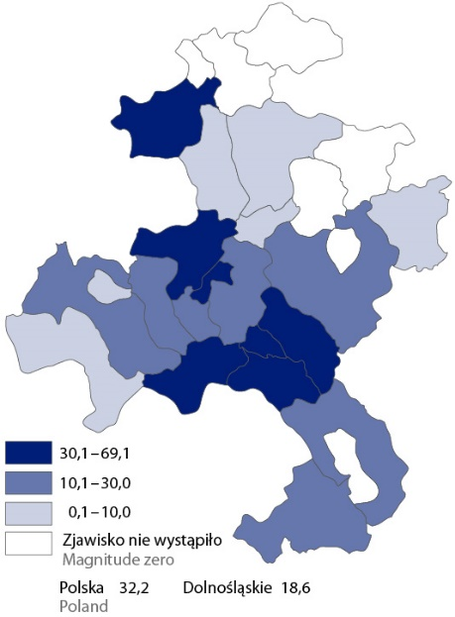  Stan w dniu 31 grudnia | Mapa 16. Powierzchnia lasów w % powierzchni ogółem w 2023 r.  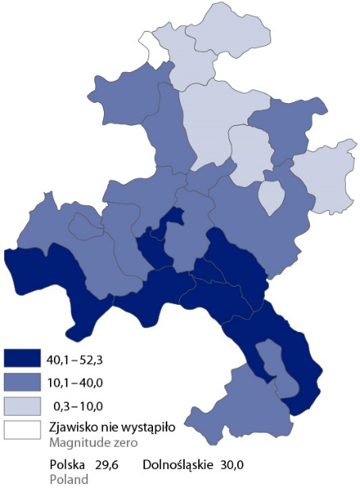  Stan w dniu 31 grudnia

Lasy są wykorzystywane nie tylko jako narzędzie odnowy biologicznej, kształtując i wpływając na warunki środowiska przyrodniczego, ale także przyczyniają się do poprawy jakości życia mieszkańców. W końcu 2023 r. na obszarze AW lasy stanowiły 26,4% powierzchni ogółem (wobec 30,0% w woj. dolnośląskim). Wśród gmin AW wskaźnik lesistości był istotnie zróżnicowany. Najmniejszy odsetek powierzchni lasów notowano w gminie miejskiej Świdnica (0,3%), a największy w gminie miejsko-wiejskiej Głuszyca (52,3%). Podobnie wysoki odsetek lesistości, na poziomie 50,8%, notowano również w gminie Jedlina-Zdrój.
Wskaźnik lesistości na obszarze Aglomeracji Wałbrzyskiej kształtował się na poziomie 26,4%

Oczyszczalnie ścieków i odpady
Oczyszczalnie ścieków, szczególnie te, które wdrażają nowoczesne metody oczyszczania, pełnią ważne funkcje dla środowiska i życia ludzkiego oraz zasobów czystej wody dla przyszłych pokoleń. Odprowadzanie ścieków bezpośrednio do oczyszczalni to najskuteczniejszy i najbardziej prawidłowy sposób gospodarowania ściekami.
84,8%
Odsetek ludności korzystającej
z oczyszczalni ścieków
w Aglomeracji Wałbrzyskiej
Na terenie AW w końcu 2023 r. funkcjonowało 27 oczyszczalni ścieków komunalnych, co stanowiło 12,2% ogółu oczyszczalni działających na obszarze woj. dolnośląskiego. Najwięcej oczyszczalni komunalnych było w gminie wiejskiej Kamienna Góra (5 oczyszczalni), natomiast w 12 gminach nie było żadnej oczyszczalni ścieków.
Na obszarze Aglomeracji Wałbrzyskiej zmniejsza się liczba osób korzystających z oczyszczalni ścieków
W relacji do roku poprzedniego zmniejszyła się liczba osób korzystających z oczyszczalni ścieków na obszarze AW (o 0,8%), a w relacji do 2021 r. odnotowano nieznaczny wzrost. W końcu 2023 r. z oczyszczalni ścieków korzystało 84,8% ogółu ludności zamieszkującej Aglomerację Wałbrzyską (w woj. dolnośląskim – 81,5% ludności). Wśród gmin AW najwyższy odsetek korzystających z oczyszczalni ścieków odnotowano w: Szczawnie-Zdrój (100,0%), gminie miejskiej Nowa Ruda (99,5%) i Jawor (99,2%), z kolei najniższy notowano w gminach wiejskich Stare Bogaczowice (12,3%) i Nowa Ruda (22,5%).
Mapa 17. Ludność korzystająca z oczyszczalni ścieków w % ludności ogółem  w 2023 r. Stan w dniu 31 grudnia | Mapa 18. Odpady zebrane selektywnie w relacji do ogółu odpadów
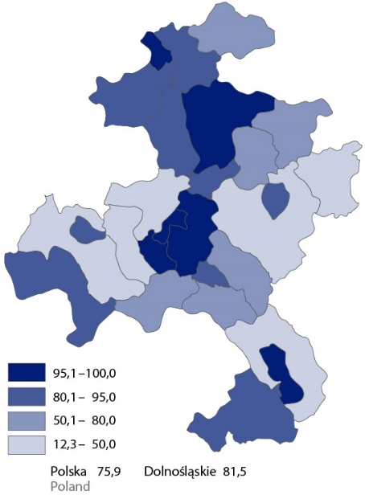
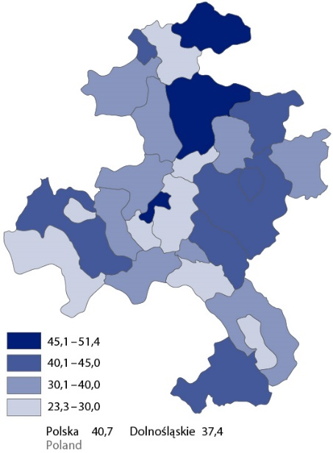

Odpady wywierają niekorzystny wpływ na środowisko poprzez zanieczyszczanie powietrza, wód powierzchniowych oraz podziemnych. Niewłaściwa gospodarka odpadami stwarza zagrożenia dla życia i zdrowia ludzi.
⇩ 5,4%
Spadek ilości odpadów komunalnych zebranych w Aglomeracji Wałbrzyskiej w relacji do 2022 r.
W 2023 r. na terenie AW zebrano 161,5 tys. ton odpadów komunalnych, tj. o 5,4% mniej niż przed rokiem. Odpady komunalne zebrane na obszarze AW stanowiły 13,5% ogółu zebranych odpadów komunalnych w woj. dolnośląskim. Z kolei odpady zebrane selektywnie wyniosły 54,9 tys. ton i w relacji do ogółu odpadów komunalnych zebranych w ciągu roku stanowiły 34,0% (wobec 32,2% w 2022 r.). Odpady komunalne zebrane selektywnie na obszarze AW w skali roku zmniejszyły się o 0,2% i w relacji do ogółu odpadów komunalnych zebranych selektywnie w woj. dolnośląskim stanowiły 12,3%.
W relacji r/r największy wzrost zebranej ilości odpadów komunalnych odnotowano w gminach: Stare Bogaczowice (o 9,7%), Szczawno-Zdrój (o 9,5%) oraz Mściwojów (o 9,4%).
Korzystnym zjawiskiem obserwowanym na obszarze AW w relacji do 2022 r. jest zmniejszenie ilości zebranych odpadów komunalnych (o 5,4%, przy spadku o 1,9% w województwie dolnośląskim).
Wskaźnikiem charakteryzującym problem zanieczyszczenia terenów z powodu zebranych odpadów komunalnych jest m.in. ilość zmieszanych odpadów komunalnych zebranych w ciągu roku przypadająca na 1 mieszkańca, która zmniejsza się z roku na rok.
W roku 2023 na 1 mieszkańca AW przypadało 391 kg wytworzonych odpadów (mniej o 5,8% w porównaniu z wartością dla województwa dolnośląskiego), podczas gdy rok wcześniej – 409 kg (mniej o 3,0% niż w województwie). Gminami, gdzie zebrano w przeliczeniu na 1 mieszkańca najwięcej odpadów komunalnych, były gminy: Szczawno-Zdrój (559 kg odpadów per capita) wiejska Świdnica (461 kg odpadów) i Jawor (443 kg per capita). Najmniej odpadów na 1 mieszkańca zebrano w gminie Głuszyca (291 kg).
Jeden mieszkaniec Aglomeracji Wałbrzyskiej wytworzył 391 kg odpadów komunalnych
Odpady zebrane selektywnie na 1 mieszkańca AW w 2023 r. wyniosły 133 kg (wobec 132 kg w 2022 r.) i wartość ta była o 14,4% mniejsza niż w przeliczeniu na 1 mieszkańca w całym województwie.

Zasoby mieszkaniowe
Na terenie Aglomeracji Wałbrzyskiej w końcu 2023 r. znajdowało się 184,8 tys. mieszkań, tj. 14,1% ogółu mieszkań w zasobach mieszkaniowych woj. dolnośląskiego. Ich liczba w skali roku zwiększyła się o 0,6%, a w porównaniu z końcem 2021 r. – o 1,2%. Rozwój mieszkalnictwa na obszarze AW jest wolniejszy niż na terenie całego województwa, w którym notowano wzrost zasobów mieszkaniowych w relacji do 2022 r. o 1,4%, a w odniesieniu do 2021 r. – o 3,0%.
⇧ 0,6%
Zwiększenie zasobów mieszkaniowych w Aglomeracji Wałbrzyskiej w relacji do 2022 r.
W przeliczeniu na 1000 mieszkańców obserwuje się wzrost zasobów mieszkaniowych na obszarze AW z 435 mieszkań w końcu 2021 r. przez 442 mieszkania w 2022 r. do 449 mieszkań w 2023 r. (wobec odpowiednio: 440, 448 i 456 mieszkań w woj. dolnośląskim). Wśród gmin AW w końcu 2023 r. najwięcej zasobów mieszkaniowych na 1000 ludności notowano w Wałbrzychu (510), a następnie w gminie miejskiej Świdnica (485) oraz Szczawno-Zdrój (484). Najmniej mieszkań w przeliczeniu na liczbę ludności odnotowano w gminach wiejskich: Stare Bogaczowice (325 mieszkań na 1000 ludności), Paszowice (329) i Kamienna Góra (345).
Na jedno mieszkanie zlokalizowane na obszarze Aglomeracji Wałbrzyskiej przeciętnie przypadało 2,23 osoby
Obserwuje się także poprawę warunków mieszkaniowych. W końcu 2023 r. w jednym mieszkaniu na obszarze AW przeciętnie zamieszkiwało 2,23 osoby (wobec 2,26 przed rokiem i 2,30 w końcu 2021 r.). Dla porównania w 2023 r. w woj. dolnośląskim na jedno mieszkanie przypadało przeciętnie 2,19 osoby (wobec 2,23 w 2022 r. i 2,27 osoby w 2021 r.). Z kolei wśród gmin należących do AW najlepsze warunki mieszkaniowe notowano w Wałbrzychu, gdzie przeciętnie na jedno mieszkanie przypadało 1,96 osoby. Największe zagęszczenie osób w przeliczeniu na 1 mieszkanie przypadało w gminach wiejskich: Stare Bogaczowice (3,08), Paszowice (3,04) i Kamienna Góra (2,90).
W omawianym okresie, w mieszkaniach zlokalizowanych na terenie AW, przeciętna powierzchnia użytkowa mieszkania przypadająca na 1 osobę wyniosła 29,2 m² (w woj. dolnośląskim – 32,4 m²), a przed rokiem – 28,7 m², a w 2021 r. – 28,1 m². Oznacza to, że obserwuje się na przestrzeni lat 2021–2023 poprawę standardu mieszkaniowego, mierzonego wielkością powierzchni mieszkaniowej per capita, w zasobach mieszkaniowych zlokalizowanych na obszarze AW o 1,1 m² (wobec zwiększenia powierzchni mieszkania o 1,3 m² na osobę w woj. dolnośląskim). Wśród gmin AW największą powierzchnię użytkową mieszkania przypadającą na 1 osobę notowano w Szczawnie-Zdroju (37,9 m²) oraz w gminach wiejskich Świdnica (34,1 m²) i Walim (33,9 m²), a najmniejszą – w gminie miejskiej Kamienna Góra (25,5 m²).

Mapa 19. Przeciętna powierzchnia użytkowa mieszkania w m² w zasobach mieszkaniowych w 2023 r. Stan w dniu 31 grudnia | Mapa 20. Mieszkania oddane do użytkowania  na 10 tys. ludności w 2023 r.
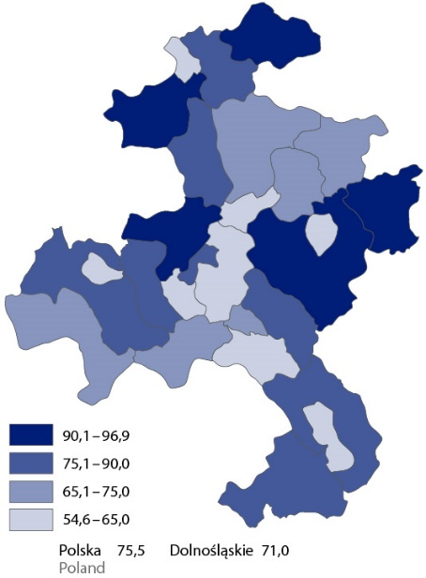
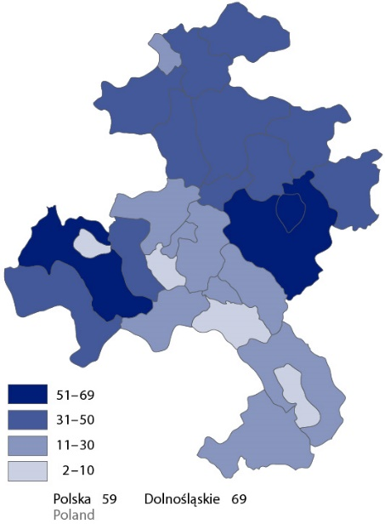

Mieszkania oddane do użytkowania
W 2023 r. na terenie Aglomeracji Wałbrzyskiej oddano do użytkowania 1,2 tys. mieszkań, tj. o 7,4% mniej niż przed rokiem i o 13,4% więcej niż w 2021 r. Stanowiły one 6,3% mieszkań oddanych do użytkowania w województwie dolnośląskim.
⇩ 7,4%
Zmniejszenie liczby mieszkań oddanych do użytkowania
w Aglomeracji Wałbrzyskiej
w relacji do 2022 r.
W przeliczeniu na 10 tys. mieszkańców w AW oddano do użytkowania 30 mieszkań (wobec 32 w 2022 r. i 26 w 2021 r.). W woj. dolnośląskim, w przeliczeniu na liczbę mieszkańców, oddano do użytkowania 69 mieszkań na 10 tys. ludności (wobec 77 mieszkań przed rokiem i 86 mieszkań w 2021 r.). Najwyższa intensywność budowy lokali mieszkalnych w 2023 r. wystąpiła w gminie wiejskiej Świdnica (69 mieszkań oddanych do użytkowania na 10 tys. ludności), jak również w miejskiej Świdnica (56), natomiast najniższa wystąpiła w gminie Boguszów-Gorce (0,2 mieszkania oddanego do użytkowania mieszkania na 10 tys. ludności).
Przeciętna powierzchnia mieszkania oddanego do użytkowania na obszarze Aglomeracji Wałbrzyskiej
wyniosła 91,0 m²
Przeciętna powierzchnia użytkowa mieszkania oddanego do użytkowania na terenie AW w 2023 r. wyniosła 91,0 m² i zmniejszyła się o 9,9 m² w stosunku do roku poprzedniego oraz o 13,1 m² w porównaniu z 2021 r. Jednocześnie, w 2023 r. była nieco większa niż w województwie dolnośląskim, gdzie wyniosła 85,9 m².
W 2023 r. wśród mieszkań oddanych do użytkowania, 44,2% stanowiły mieszkania w budownictwie indywidualnym, a 47,2% w budownictwie przeznaczonym na sprzedaż lub wynajem. W roku poprzednim odsetki kształtowały się odpowiednio na poziomie – 43,5% i 50,1% a w 2021 r. – 48,8% i 38,1%. W 2023 r. w 11 gminach należących do AW oddano do użytkowania mieszkania przeznaczone na sprzedaż lub wynajem (w 2022 r. w 13, w 2021 r. w 10).
Na przestrzeni lat 2021–2023 obserwuje się zarówno wzrost liczby oddanych mieszkań przeznaczonych na sprzedaż lub wynajem (o 40,4%), jak i liczby mieszkań oddanych do użytkowania w budownictwie indywidualnym (o 2,6%).

Aglomeracja Wałbrzyska należy do obszarów o relatywnie wysokim udziale obszarów prawnie chronionych o szczególnych walorach przyrodniczych – znajdują się one na terytorium 20 spośród 27 gmin należących do AW. Jednocześnie na jej obszarze zauważa się większy dostęp mieszkańców do terenów zielonych niż przeciętnie dla mieszkańców na obszarze całego województwa. Jest to obszar, na którym obserwuje się nieznacznie ograniczenie liczby osób korzystających z oczyszczalni ścieków. Korzystnym zjawiskiem jest zmniejszająca się ilość odpadów komunalnych wytworzonych w ujęciu bezwzględnym oraz w przeliczeniu na liczbę mieszkańców, jest ona również niższa niż przeciętnie w województwie dolnośląskim. Aglomeracja Wałbrzyska w zakresie budownictwa mieszkaniowego, charakteryzowała się przeciętną powierzchnią mieszkań mniejszą niż w całym województwie.

* * *
W przypadku cytowania danych Głównego Urzędu Statystycznego prosimy o zamieszczenie informacji: „Źródło: dane GUS”, a w przypadku publikowania obliczeń dokonanych na danych opublikowanych przez Urząd Statystyczny we Wrocławiu prosimy o zamieszczenie informacji: „Źródło: opracowanie własne na podstawie danych GUS”.

Opracowanie merytoryczne: Rozpowszechnianie:
Urząd Statystyczny we Wrocławiu Informatorium Statystyczne
Dyrektor Halina Woźniak tel: 71 371 63 62, 71 371 64 55
tel: 71 371 64 00


Dolnośląski Ośrodek Badań Regionalnych wroclaw.stat.gov.pl

tel. 71 371 63 71 @WROCLAW_STAT
e-mail: A.Ilczuk@stat.gov.pl @USWroclaw
Powiązane opracowania
Uwarunkowania społeczne, gospodarcze i przestrzenne Wrocławskiego Obszaru Funkcjonalnego w 2023 r.
Uwarunkowania społeczne, gospodarcze i przestrzenne Aglomeracji Jeleniogórskiej w 2023 r.

Przez ludność w wieku produkcyjnym rozumie się ludność w wieku zdolności do pracy. Dla mężczyzn przyjęto wiek 18–64 lata, a dla kobiet 18–59 lat. Przez ludność w wieku nieprodukcyjnym rozumie się ludność w wieku przedprodukcyjnym, tj. do 17 lat oraz w wieku poprodukcyjnym, tj. mężczyźni – 65 lat i więcej, kobiety – 60 lat i więcej.
To liczba osób w wieku nieprodukcyjnym w przeliczeniu na 100 osób w wieku produkcyjnym.
Żłobki i kluby dziecięce.
Wyniki badania dojazdów do pracy pochodzą z administracyjnych źródeł danych Ministerstwa Finansów i Zakładu Ubezpieczeń Społecznych. Iloraz przepływów, to stosunek liczby przyjeżdżających do pracy do liczby wyjeżdżających w tym celu.
Łącznie z miastem na prawach powiatu Wałbrzychem

